**UNIVERSIDADE FEDERAL DE SANTA CATARINA**

**CENTRO TECNOLÓGICO**

**DEPARTAMENTO DE ENGENHARIA MECÂNICA**

**CURSO DE GRADUAÇÃO EM ENGENHARIA MECÂNICA**

**DISCIPLINA EMC 5412 - TRANSFERÊNCIA DE CALOR E MECÂNICA DOS FLUIDOS COMPUTACIONAL**

**TRABALHO 4**

**TRABALHO SOBRE FORMULAÇÃO IMPLÍCITA**

**Professor: António Fábio Carvalho da Silva**

**Aluno: Gusttav Bauermann Lang**

**Matrícula: 13200534**

**Florianópolis, 28 de Abril de 2017**

1. Problema Proposto

Considere um longo cilindro de alumínio ( =2700kg/m³, = 900J/kg.°C , k = 230W/m.°C ) com raio interno igual a 50mm e espessura de parede igual a 6mm. A superfície interna de um cilindro está perfeitamente isolada enquanto a superfície externa escoa água a 80 °C. Nesta situação inicial admita que a temperatura do cilindro seja uniforme e igual a 80 °C.

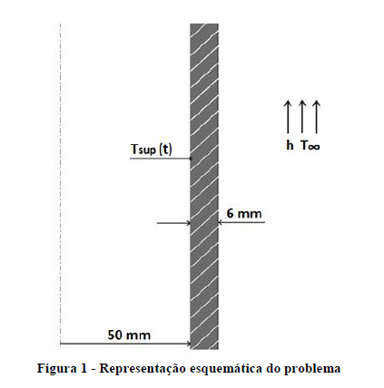

No instante t = 0 a superfície interna do cilindro passa a variar de acordo com:



com em °C e t em s.

Admitindo que o coeficiente de transferência de calor por convecção h entre a superfície externa do cilindro e a água seja igual a , obtenha a distribuição de temperatura no cilindro até que, obedecido algum critério, seja alcançado o regime transiente periódico. Adote a formulação totalmente implícita e resolva os sistemas de equações lineares pelo TDMA.

1. Desenvolvimento

A distribuição de temperatura em uma parede pode ser determinada através da resolução da equação do calor. Para uma situação em regime transiente, a equação do calor em um cilindro pode ser descrita pela seguinte equação:

Para a resolução deste problema são adotadas as seguinte hipóteses:

* Condução unidimensional na direção radial;
* Propriedades térmicas do material da parede são constantes;
* Não há geração interna de calor;

Aplicando estas hipóteses, a equação pode ser reescrita da seguinte forma:

Conforme visto em sala de aula, a equação discretizada pode ser resumida em:

onde o superíndice 0 é referente a variável no instante de tempo anterior e os coeficientes da equação são:

A extremidade esquerda da parede está sob condição de temperatura prescrita, assim para este volume de controle de fronteira é utilizada a seguinte equação:

onde,

Já a extremidade direita da parede está exposta à convecção do ambiente externo, assim, para este volume de controle de fronteira, a equação do calor discretizada no espaço e no tempo pode ser escrita da seguinte maneira:

onde,

Pode-se montar um sistema linear de N equações a partir das equações descritas acima. Para resolver este problema pela formulação totalmente implícita será utilizado o método TDMA (TriDiagonal Matrix Algorithm).

Este processo de marcha no tempo deverá ser executado até que o regime transiente periódico seja atingido, para isto será utilizado o seguinte critério de convergência:

Onde é a diferença de temperatura com um período de diferença para o último volume de controle e um valor definido pelo programador.

1. Resultados

Primeiramente, foi desenvolvida uma análise discretizando o cilindro com uma malha igualmente espaçada em 5 volumes de controle. Para avaliar o comportamento do perfil de temperatura em cada volume de controle ao longo do tempo é importante adotar um passo de tempo (ou time step) que seja menor que o período de oscilação da temperatura prescrita na superfície interna do cilindro. Este período é de 0,04 s, assim foi adotado um passo de tempo 20 vezes menor que o período de oscilação, logo

Deste modo, foi elaborado um algoritmo na linguagem de programação do software Python, sendo que a rotina central para determinação do perfil de temperaturas se encontra no apêndice, onde também foi colocado a sub-rotina previamente desenvolvida para resolução do sistema de equações pelo método do TDMA.

Nesta análise, para determinar quando o algoritmo chegaria no regime transiente periódico, foi adotado um critério de convergência global de . Desta forma, o regime transiente periódico foi alcançado dentro de aproximadamente 1,18 s. O comportamento do perfil de temperatura de todos volumes de controle, pode ser observado na Figura 2.

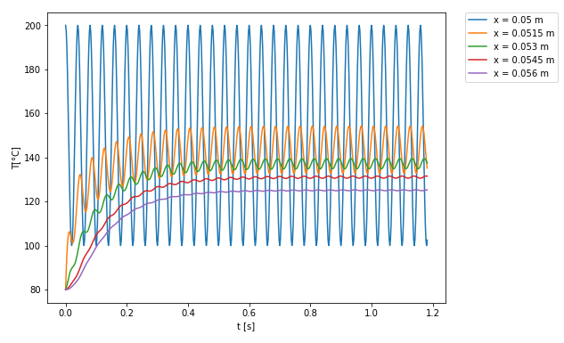

Figura 2 **Perfil de temperaturas dos volumes de controle do cilindro**

Percebe-se na Figura 2 que quanto mais próximo o volume de controle estiver da superfície de temperatura prescrita, maior será a amplitude de variação da temperatura ao longo do tempo, como para os volumes de controle 2 e 3, enquanto para os volumes de controle mais distantes, 4 e 5, esta amplitude diminui significativamente.

O calor transferido ao longo de uma superfície cilíndrica pode ser determinado através da lei de Fourier:

Enquanto o fluxo de calor é dado pela seguinte expressão:

Assim, para este caso, pode-se analisar o comportamento destas duas grandezas ao longo do tempo para os cinco volumes de controle. Os resultados para os primeiros 0,8 segundos podem ser observados na Figura 3.

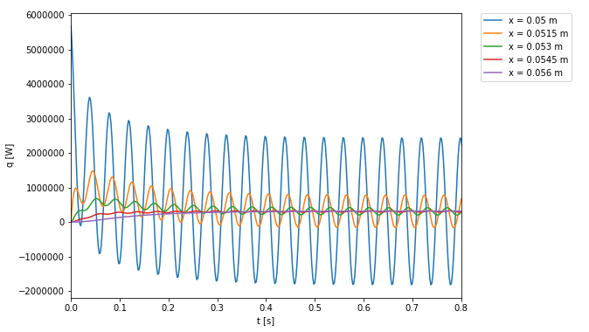

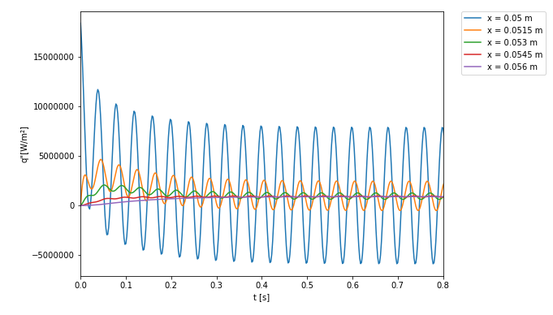

Figura 3

Tal como a temperatura em cada volume de controle, ambas estas grandezas irão variar ao longo do tempo. Ao mesmo passo que a amplitude da temperatura diminui ao longo da espessura do raio, a amplitude da taxa de transferência de calor e do fluxo de calor diminuem conforme se aproximam do raio externo, ou seja, dos volumes de controle 1 para o 5. Nota-se principalmente que entre o primeiro e o segundo volume de controle o fluxo de calor e a taxa de transferência de calor por unidade de comprimento alternam seu valor periodicamente. O que indica que hora o fluxo de calor esta indo da superfície interna para a superfície externa e hora parte do fluxo ao longo da espessura do cilindro esta indo para a superfície externa e outra parte para a superfície interna do cilindro, devido a temperatura prescrita na superfície interna do cilindro variar periodicamente.

Ainda para este caso, pode-se verificar a influência do passo de tempo nos resultados obtidos, adotando um passo de tempo 100 vezes menor do que o período da temperatura prescrita da superfície interna do cilindro, assim , e utilizando o mesmo critério de convergência global de .

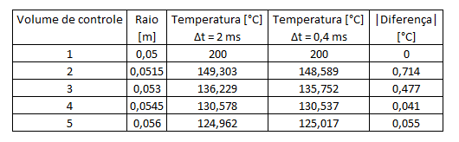

Tabela 1

Para a malha temporal mais refinada, a convergencia foi alcançada 1,1736 s, ao invés de 1,182 s

1. Conclusão

Com o desenvolvimento deste trabalho, foi possível compreender melhor a transferência de calor por condução em regime transiente. Esta situação representa os problemas reais, uma vez que ao impor uma nova condição a um objeto, como uma exposição súbita em um ambiente que se encontra em uma temperatura diferente, espera-se que o processo de transferência de calor leve algum tempo até que o objeto entre em equilíbrio térmico com o novo ambiente. Este processo é dependente das propriedades térmicas do material como a condutividade térmica e o calor específico do material, além das condições do ambiente como a própria temperatura do mesmo e se o objeto estiver exposto a convecção, o coeficiente de transferência de calor por convecção, que varia bastante.

Foi utilizado o método dos volumes finitos, considerando as propriedades térmicas do material constantes no tempo. Para avaliação do comportamento da parede no decorrer do tempo foi utilizado a formulação explícita, o que permite a obtenção de um perfil de temperaturas para dado instante de tempo em função do instante de tempo anterior através de um conjunto de equações ao invés de um sistema linear. Entretanto, este método exige um passo de tempo adequado em função das condições do ambiente externo, da difusividade e a condutividade térmica do material e da discretização da malha espacial da parede.

Pode-se observar que o método utilizado é prático, rápido e pode ser refinado de modo que a solução numérica esteja bem próxima da solução analítica exata. O aumento da discretização da parede em uma maior quantidade de volumes de controle possibilita a obtenção de resultados mais precisos, embora, isto implique na diminuição do passo de tempo, o que demanda uma maior quantidade de iterações na malha temporal para que se obtenha dados referentes ao perfil de temperaturas ou do perfil do fluxo de calor ao longo da parede após uma certa quantidade de tempo após o inicio da exposição ao ambiente externo. Pode-se observar o comportamento do fluxo de calor diminui ao longo da parede e ao longo do tempo, ao mesmo tempo que a temperatura ao longo da parede aumenta.